Załącznik
do uchwały Nr XXXVI/265/09
Rady Powiatu Pszczyńskiego
z dnia 21 października 2009 r.

REGULAMIN
PRZYZNAWANIA MEDALU
„ZA ZASŁUGI DLA POWIATU PSZCZYŃSKIEGO”

§ 1.

- Medal „Za Zasługi dla Powiatu Pszczyńskiego”, zwany dalej „medalem”, przyznawany jest za realizację działań o charakterze ponadgminnym, o szczególnej wymowie, zarówno za działalność długotrwałą, jak również za pojedynczy czyn o wyjątkowym znaczeniu dla Powiatu i jego mieszkańców.
- „Medal” może być przyznany:
  - osobom fizycznym – obywatelom polskim i cudzoziemcom,
  - osobom prawnym – w szczególności stowarzyszeniom, organizacjom społecznym, fundacjom i podmiotom gospodarczym,
  - jednostkom organizacyjnym nie posiadającym osobowości prawnej.

§ 2.

- „Medal” przyznaje Rada Powiatu Pszczyńskiego w formie uchwały z inicjatywy:
  - Przewodniczącego Rady Powiatu Pszczyńskiego,
  - Zarządu Powiatu Pszczyńskiego
- Z wnioskiem o przyznanie „medalu” do podmiotów wskazanych w ust. 1 mogą wystąpić:
  - 5 radnych lub Komisje Stałe Rady Powiatu Pszczyńskiego,
  - organy administracji rządowej i samorządowej,
  - organizacje społeczne.

§ 3.

- Wniosek powinien zostać sporządzony na odpowiednich formularzach:
  - formularz wniosku o przyznanie „medalu” osobom fizycznym stanowi załącznik Nr 1 do niniejszego Regulaminu,
  - formularz wniosku o przyznanie „medalu” dla osób prawnych i jednostek organizacyjnych nie posiadających osobowości prawnej stanowi załącznik Nr 2 do niniejszego regulaminu.
- Wniosek powinien być adresowany do Przewodniczącego Rady Powiatu Pszczyńskiego.

§ 4.

- Wzór aktu przyznania medalu stanowi załącznik Nr 3 do niniejszego Regulaminu.
- Wzór „medalu” stanowi załącznik Nr 4 do niniejszego Regulaminu.

§ 5.

Wręczenie „medalu” odbywa się w sposób uroczysty na sesji Rady Powiatu Pszczyńskiego lub w terminie i miejscu ustalonym przez Przewodniczącego Rady Powiatu.

§ 6.

Wręczenie „medalu” dokonuje Przewodniczący Rady Powiatu Pszczyńskiego lub osoba przez niego upoważniona.

§ 7.

„Medal” może być przyznany podmiotom wymienionym w § 1 ust. 2 tylko raz.

Załącznik Nr 1
do Regulaminu przyznawania medalu
„Za Zasługi dla Powiatu Pszczyńskiego”

Wniosek
o przyznanie medalu „Za Zasługi dla Powiatu Pszczyńskiego”

1. Nazwisko | 2. Imię |  | 3. Data i miejsce urodzenia
4. Imię ojca | 5. Obywatelstwo |  | 6. PESEL
7. Adres zamieszkania |  | 8. Numer dowodu tożsamości
9. Uzasadnienie wniosku (m. in. przebieg pracy zawodowej, pracy społecznej, itp.):

10. Podmiot sporządzający wniosek
11. Podpis wnioskodawcy |  | 12. Miejscowość i data

Opinia Zarządu Powiatu Pszczyńskiego:
…………………………………………………………………………………………..
…………………………………………………………………………………………..
…………………………………………………………………………………………..
…………………………………………………………………………………………..….…...........……………………………………………………………………………..…………..……………………………………………………………………………....
…………………………………………………………………………………………..
…………………………………………………………………………………………..

Pszczyna, dnia ………………. Podpisy członków Zarządu Powiatu
Załącznik Nr 2
do Regulaminu przyznawania medalu
„Za Zasługi dla Powiatu Pszczyńskiego”

Wniosek
o przyznanie medalu „Za Zasługi dla Powiatu Pszczyńskiego”

1. Nazwa | 2. Siedziba
3. REGON | 4. NIP
5. Status prawny i nr ewidencyjny wpisu do właściwego rejestru
6. Przedmiot statutowej działalności
7. Charakterystyka dokonań dla Powiatu Pszczyńskiego i uzasadnienie przyznania medalu:

8. Podmiot sporządzający wniosek:
9. Podpis wnioskodawcy | 10. Miejscowość i data

Opinia Zarządu Powiatu Pszczyńskiego:
…………………………………………………………………………………………..
…………………………………………………………………………………………..
…………………………………………………………………………………………..
…………………………………………………………………………………………..….…...........……………………………………………………………………………..…………..……………………………………………………………………………....
…………………………………………………………………………………………..
…………………………………………………………………………………………..

Pszczyna, dnia ………………. Podpisy członków Zarządu Powiatu
Załącznik Nr 3
do Regulaminu przyznawania medalu
„Za Zasługi dla Powiatu Pszczyńskiego”

Pieczęć
Rady Powiatu Pszczyńskiemu

AKT PRZYZNANIA MEDALU

„ZA ZASŁUGI DLA POWIATU PSZCZYŃSKIEGO”

Na podstawie Uchwały Nr…………. Rady Powiatu Pszczyńskiego z dnia ………….

RADA POWIATU PSZCZYŃSKIEGO

przyznaje

Panu/i/ …………………………………………………………………

MEDAL

„ZA ZASŁUGI DLA POWIATU PSZCZYŃSKIEGO”

W dowód uznania dla szczególnych zasług i osiągnięć oraz wybitną działalność na rzecz Powiatu Pszczyńskiego

pieczęć i podpis
Przewodniczącego
Rady Powiatu Pszczyńskiego

Pszczyna, dnia …………………… 20…. r.
Załącznik Nr 4
do Regulaminu przyznawania medalu
„Za Zasługi dla Powiatu Pszczyńskiego”

Wzór
Medalu „Za Zasługi dla Powiatu Pszczyńskiego”

- Medal jest okrągły o średnicy 45 mm, metalowy, oksydowany w kolorze brązowym, z kółkiem i wstążką o długości 60 mm, szerokości 30 mm.
- Awers medalu:
  - w polu centralnym Herb Powiatu Pszczyńskiego,
  - w otoku wokół pola centralnego u góry napis: „ZA ZASŁUGI”
na dole „dla Powiatu Pszczyńskiego”.
- Rewers medalu:
w polu centralnym kontur mapy powiatu pszczyńskiego z zaznaczonymi granicami gmin powiatu oraz nazwami miejscowości siedzib poszczególnych urzędów gmin Goczałkowice-Zdrój, Kobiór, Miedźna, Pawłowice, Pszczyna, Suszec.
- Wstążka w kolorach: złoto-błękitno-czerwonym ( w stosunku 1-1-1 ). Kolory wstążki nawiązują do kolorów szarfy umieszczonej na drzewcu, pod głowicą sztandaru ustanowionego uchwałą Rady Powiatu Pszczyńskiego Nr XXXII/221/09 z dnia 20.05.2009 r. w sprawie ustanowienia Sztandaru Powiatu Pszczyńskiego.
- Wzór graficzny medalu:

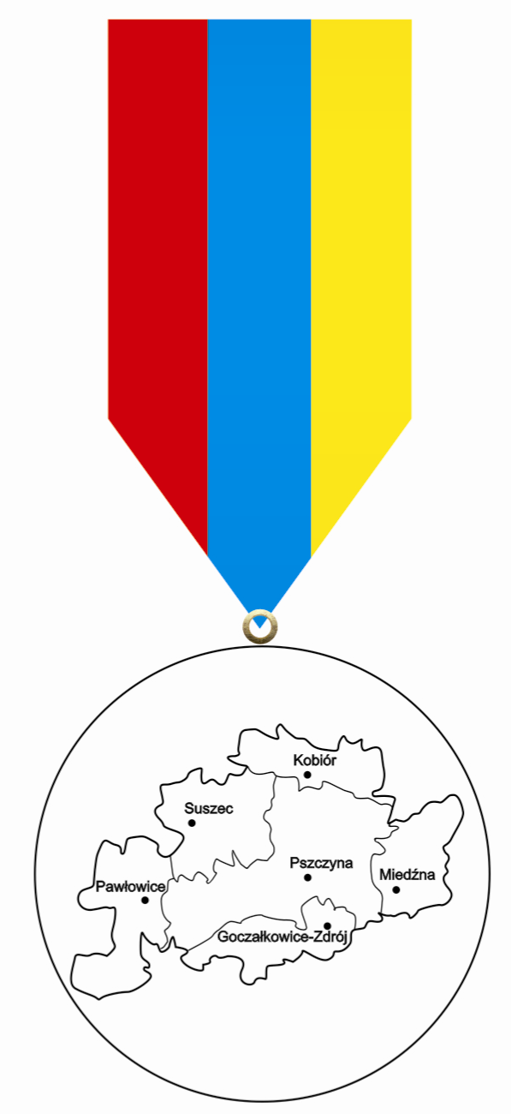
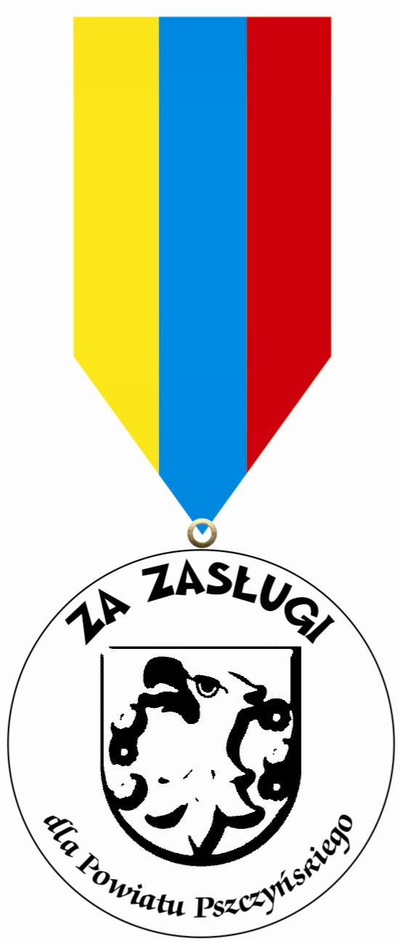
Awers Rewers
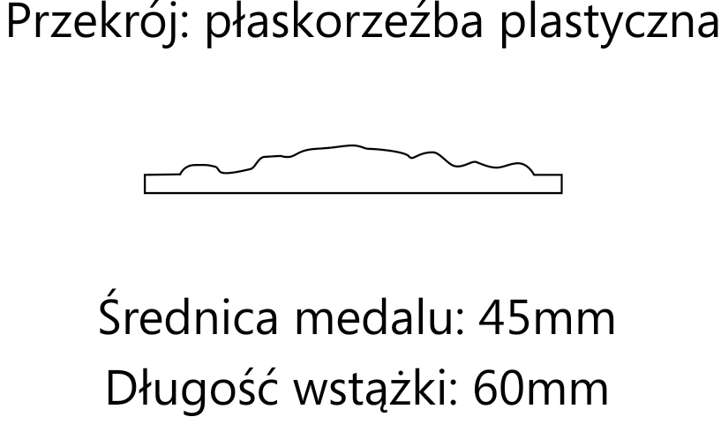
Średnica medalu: 45mm
Długość wstążki: 60mm
Szerokość wstążki: 30mm

